МІНІСТЕРСТВО ОСВІТИ І НАУКИ УКРАЇНИ

ЗАТВЕРДЖУЮ

Проректор Українського

державного університету

науки і технологій

_______Анатолій РАДКЕВИЧ

28.06.2024

МОБІЛЬНИЙ ДОДАТОК ДЛЯ МЕДИТАЦІЇ «ZEN MIND»

Опис програми

ЛИСТ ЗАТВЕРДЖЕННЯ

44165850.94116-01 13 01 ЛЗ

Представники

підприємства-розробника

Завідувач кафедри КІТ

_______Вадим ГОРЯЧКІН

28.06.2024

Керівник розробки

_______Юрій ІВЧЕНКО

28.06.2024

Виконавець  
 _______Сергій КУЛИК

28.06.2024

Нормоконтролер

_______Олена КУРОП’ЯТНИК

28.06.2024

2024

ЗАТВЕРДЖЕНО

44165850.94111-01 13 01 ЛЗ

МОБІЛЬНИЙ ДОДАТОК ДЛЯ МЕДИТАЦІЇ «ZEN MIND»

Опис програми

44165850.94111-01 13 01

Листів 15

2024

АНОТАЦІЯ

Документ 44165850.94111-01 12 01 "Розробка мобільного додатку для медитації "ZenMind"" є складовою частиною проектної документації, що описує процес створення та функціональні можливості мобільного додатку для медитації.

У даному документі представлено опис програми, включаючи вступ, призначення розробки, вимоги до програми, етапи розробки та бібліографічний список.

Проект спрямований на створення зручного та ефективного інструменту для практики медитації та усвідомленості, що допоможе користувачам знизити рівень стресу, покращити якість сну, підвищити концентрацію та розвинути самосвідомість.

ЗМІСТ

1. ЗАГАЛЬНІ ВІДОМОСТІ

Мобільний додаток "ZenMind" призначений для надання користувачам інструментів та ресурсів для практики медитації та розвитку усвідомленості.

Для функціонування додатку "ZenMind" необхідне наступне програмне забезпечення:

* **Операційні системи:** iOS 13.0 або новіше, Android 8.0 або новіше.
* **Мови програмування:**
  + **Для iOS:** Swift або Objective-C
  + **Для Android:** Java або Kotlin
  + **Кроссплатформна розробка (опціонально):** Dart (Flutter) або JavaScript (React Native)
* **Бібліотеки та фреймворки:**
  + **Аудіоплеєр:** AVFoundation (iOS), ExoPlayer (Android)
  + **UI-фреймворки:** SwiftUI (iOS), Jetpack Compose (Android)
  + **База даних:** SQLite, Realm

Додаток може бути розроблений нативно для кожної платформи або з використанням кросплатформних технологій.

1. ФУНКЦІОНАЛЬНЕ ПРИЗНАЧЕННЯ

Функціональне призначення мобільного додатку "ZenMind":

* Надання користувачам інструментів та ресурсів для практики медитації та усвідомленості.
* Сприяння зниженню рівня стресу, тривожності та покращенню емоційного стану.
* Покращення якості сну та боротьба з безсонням.
* Підвищення концентрації, уваги та продуктивності.
* Розвиток самосвідомості, усвідомленості та внутрішнього спокою.
* Покращення загального самопочуття та якості життя.

Функціональні обмеження на застосування:

* Додаток не є заміною професійної медичної допомоги.
* Ефективність медитації може бути індивідуальною.
* Для досягнення найкращих результатів рекомендується регулярна практика.
* Деякі функції додатку можуть вимагати підключення до Інтернету.

1. ОПИС ЛОГІЧНОЇ СТРУКТУРИ

3.1. Алгоритми програми

* Завантаження та відображення бібліотеки медитацій:
  + При запуску додаток завантажує список доступних медитацій з локальної бази даних або віддаленого сервера.
  + Медитації відображаються користувачеві в зручному форматі (список, картки) з можливістю фільтрації та пошуку.
* Відтворення медитації:
  + Користувач вибирає медитацію зі списку.
  + Додаток завантажує аудіофайл медитації та запускає відтворення.
  + Під час відтворення користувач може керувати процесом (пауза, продовження, перемотування).
  + По завершенні медитації додаток записує дані про сеанс (дата, час, тривалість) до історії.
* Налаштування таймера:
  + Користувач встановлює бажану тривалість медитації.
  + Додаток запускає таймер та відтворює звукові сигнали на початку, в кінці та під час інтервалів (якщо налаштовано).
  + По завершенні таймера додаток припиняє відтворення медитації та сповіщає користувача.
* Відстеження прогресу:
  + Додаток збирає дані про кожен сеанс медитації (дата, час, тривалість).
  + На основі цих даних розраховується загальний час медитації, кількість сеансів, середній час сеансу тощо.
  + Статистика відображається користувачеві у вигляді графіків, діаграм та інших візуальних елементів.
* Нагадування про медитацію:
  + Користувач налаштовує час та частоту нагадувань.
  + Додаток використовує системні сповіщення для нагадування користувачеві про заплановані сеанси медитації.
* Персоналізація:
  + Користувач вибирає бажану фонову музику або звуки природи зі списку доступних опцій.
  + Додаток зберігає вибрані налаштування та застосовує їх під час наступних сеансів медитації.

На рис. 3.1 представлено алгоритм роботи програми.

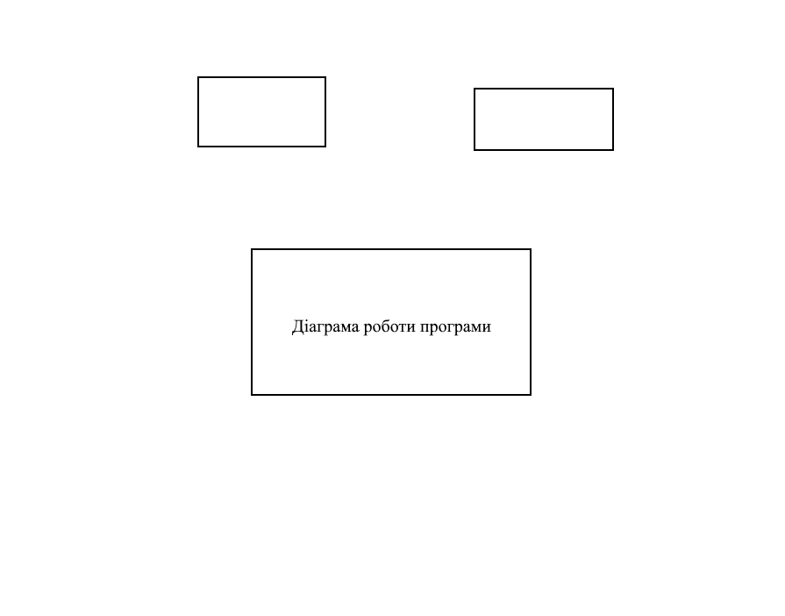

Рис. 3.1. Алгоритм роботи програми

3.2. Використані методи

Додаток "ZenMind" використовує наступні методи та підходи:

* Об'єктно-орієнтоване програмування (ООП): Для структурування коду та створення модулів, що відповідають за різні функції додатку.
* Дизайн патерни: Використання поширених патернів проектування (наприклад, MVC, Singleton) для покращення структури та підтримки коду.
* Асинхронне програмування: Для виконання операцій у фоновому режимі (наприклад, завантаження аудіофайлів, надсилання сповіщень) без блокування інтерфейсу користувача.
* Кешування даних: Для прискорення роботи додатку та зменшення навантаження на мережу.
* Локалізація: Підтримка різних мов інтерфейсу для розширення аудиторії користувачів.

3.3. Структура програми

Додаток "ZenMind" складається з наступних основних модулів:

* UserInterface (UI): Відповідає за візуальне відображення елементів інтерфейсу та взаємодію з користувачем.
* MeditationLibrary: Зберігає та надає доступ до бібліотеки медитацій (аудіофайли, метадані).
* MeditationPlayer: Відповідає за відтворення аудіо медитацій, керування таймером та інші функції під час сеансу.
* ProgressTracker: Зберігає та аналізує дані про історію медитацій користувача.
* Settings: Зберігає налаштування користувача (звуки, нагадування, тема інтерфейсу).
* NotificationSystem: Відповідає за надсилання нагадувань про медитацію.

На рис. 3.2 відображені основні програмні класи та взаємозв’язки між ними.

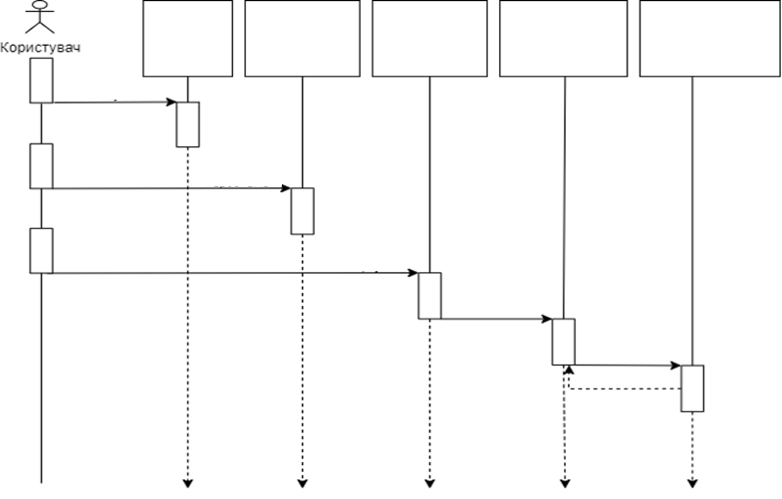

Рис. 3.2. Взаємозв’язок програмних модулів

3.4. Зв'язки програми з іншими програмами

Додаток "ZenMind" може мати інтеграцію з іншими програмами:

* Календар: Для синхронізації запланованих медитацій з календарем користувача.
* Фітнес-трекери: Для отримання даних про активність та сон користувача, що може бути використано для персоналізації рекомендацій щодо медитації.
* HealthKit/Google Fit: Для запису даних про медитації (тривалість, час) у відповідні сховища даних для відстеження загального стану здоров'я.

1. ВИКОРИСТАНІ ТЕХНІЧНІ ЗАСОБИ

Для розробки та тестування мобільного додатку "ZenMind" використовуються наступні технічні засоби:

Комп'ютер:

* + Процесор: Intel Core i5 або аналог з підтримкою віртуалізації.
  + Оперативна пам'ять: 8 ГБ або більше.
  + Жорсткий диск: 256 ГБ або більше вільного місця.

Мобільні пристрої:

* + iPhone з iOS 13.0 або новіше.
  + Смартфон на базі Android з Android 8.0 або новіше.

Програмне забезпечення:

* + Середовище розробки: Xcode (для iOS), Android Studio (для Android), Visual Studio Code (для кросплатформної розробки).
  + Емулятори/симулятори: Xcode Simulator, Android Emulator.
  + Інструменти для тестування: XCTest (iOS), Espresso (Android).

Інше:

* + Мікрофон та навушники: Для запису та прослуховування аудіомедитацій.
  + Підключення до Інтернету: Для завантаження та оновлення даних, а також для тестування функцій, що вимагають мережевого з'єднання.

1. ВИКЛИК І ЗАВАНТАЖЕННЯ

Для запуску мобільного додатку "ZenMind" необхідно:

* Завантаження: Знайти додаток "ZenMind" у відповідному магазині додатків (App Store для iOS або Google Play для Android) та завантажити його на свій мобільний пристрій.
* Встановлення: Після завершення завантаження, натиснути на іконку додатку, щоб розпочати процес встановлення.
* Запуск: Після успішного встановлення, знайти іконку "ZenMind" на головному екрані або в меню додатків та натиснути на неї для запуску.

При першому запуску додаток може запропонувати користувачеві пройти коротку реєстрацію або авторизуватися через соціальні мережі. Після цього користувач потрапляє на головний екран додатку, де може обрати бажану медитацію, налаштувати параметри або переглянути статистику своїх сеансів.

1. ВХІДНІ ДАНІ

Вхідними даними для мобільного додатку "ZenMind" є:

* Дані, введені користувачем:
  + Обрана медитація з бібліотеки.
  + Налаштування тривалості медитації та інтервалів.
  + Параметри персоналізації (музика, звуки, голос інструктора).
  + Час та частота нагадувань.
* Дані, отримані від інших додатків (опціонально):
  + Дані про активність та сон з фітнес-трекерів.
  + Події з календаря для синхронізації з розкладом медитацій.

Додаток не вимагає введення будь-яких персональних даних користувача, окрім тих, що необхідні для реєстрації та авторизації (наприклад, адреса електронної пошти).

1. ВИХІДНІ ДАНІ

Вихідними даними мобільного додатку "ZenMind" є:

* Звукові сигнали:
  + Відтворення аудіофайлів медитацій.
  + Звукові сигнали початку, кінця та інтервалів медитації (якщо налаштовано).
  + Звукові сигнали нагадувань про медитацію.
* Візуальні елементи:
  + Відображення інтерфейсу користувача (екрани, кнопки, меню).
  + Відображення інформації про медитацію (назва, тривалість, опис).
  + Відображення таймера медитації та стану відтворення.
  + Візуалізація статистики прогресу користувача (графіки, діаграми).
* Сповіщення:
  + Нагадування про медитацію у вигляді push-сповіщень.
* Дані, що зберігаються:
  + Історія медитацій (дата, час, тривалість).
  + Налаштування користувача.
  + Дані про прогрес та досягнення.
* Дані, передані іншим додаткам (опціонально):
  + Дані про медитації до HealthKit/Google Fit.
  + Події до календаря.

1. ОПИС ІНТЕРФЕЙСУ КОРИСТУВАЧА

Після запуску додатка "ZenMind" (Шлях) на екрані з’являється головне меню (рис. 1.), який пропонує кілька основних розділів:

* Медитації: Цей розділ містить бібліотеку доступних медитацій, представлених у вигляді списку або карток. Кожна медитація має назву, короткий опис, тривалість та зображення. Користувач може прокручувати список, фільтрувати медитації за темами або використовувати пошук для знаходження потрібної практики.
* Прогрес: Цей розділ відображає статистику медитацій користувача: загальний час медитації, кількість сеансів, середню тривалість, досягнення тощо. Інформація може бути представлена у вигляді графіків, діаграм або інших візуальних елементів.
* Налаштування: У цьому розділі користувач може налаштувати параметри додатку, такі як мова інтерфейсу, фонова музика, звукові сигнали, час та частоту нагадувань.
* Профіль: Тут користувач може переглянути та редагувати свої дані, синхронізувати додаток з іншими сервісами (календар, фітнес-трекери), звернутися до служби підтримки або залишити відгук.

Рис.1. Головне меню

**Екран відтворення медитації:**

При виборі медитації користувач переходить на екран відтворення, де відображається:

* Назва та зображення медитації.
* Таймер: Показує час, що залишився до кінця медитації.
* Кнопки керування: Відтворення/пауза, перемотування вперед/назад, регулювання гучності.

**Нагадування:**

Додаток може надсилати нагадування про медитацію у вигляді push-сповіщень. Користувач може налаштувати час та частоту нагадувань у розділі "Налаштування".

**Інші елементи інтерфейсу:**

* Кнопка "Почати медитацію": На головному екрані для швидкого початку сеансу медитації.
* Пошуковий рядок: Для пошуку медитацій за ключовими словами.
* Фільтри: Для фільтрації медитацій за темами, тривалістю або рівнем складності.
* Кнопка "Додати до обраного": Для збереження медитацій у списку обраних.

Інтерфейс додатку "ZenMind" розроблений з урахуванням принципів мінімалізму та інтуїтивності, щоб забезпечити користувачам максимально комфортний та заспокійливий досвід медитації.

Для завершення роботи програми необхідно натиснути кнопку «Вихід» (рис. 2).

1. ПОРЯДОК РОБОТИ З ПРОГРАМОЮ

Для початку роботи з мобільним додатком "ZenMind" користувач повинен виконати наступні дії:

* Запуск додатку: Знайти іконку "ZenMind" на головному екрані пристрою та натиснути на неї.
* Вибір медитації: На головному екрані або в розділі "Медитації" вибрати бажану медитацію зі списку, натиснувши на її назву або зображення.
* Налаштування (опціонально):
  + Натиснути на іконку шестерні або інший відповідний елемент інтерфейсу, щоб перейти до розділу "Налаштування".
  + Змінити налаштування фонової музики, звукових сигналів, голосу інструктора або інших параметрів за бажанням.
* Початок медитації:
  + Натиснути кнопку "Почати медитацію" на екрані вибраної медитації.
  + За бажанням, налаштувати тривалість медитації за допомогою таймера.
* Медитація:
  + Прослуховувати інструкції та слідувати їм.
  + Зосередитися на диханні та відчуттях тіла.
  + Не намагатися придушувати думки, а спостерігати за ними без оцінки.
* Завершення медитації:
  + Після завершення медитації додаток повідомить про це звуковим сигналом або вібрацією.
  + Користувач може переглянути статистику сеансу та додати нотатки до журналу медитації (якщо ця функція доступна).

Після завершення медитації користувач може повернутися до головного екрану або вибрати іншу медитацію для продовження практики.

1. ПОВІДОМЛЕННЯ

У табл. 10.1 наведені повідомлення користувачу [1].

Таблиця 10.1. Повідомлення користувачу

|  |  |  |
| --- | --- | --- |
| Текст повідомлення | Опис ситуації | Рекомендовані дії |
| Початок медитації | Користувач розпочинає сеанс медитації. | Зручно влаштуватися, заплющити очі, зосередитися на диханні. |
| Медитація завершена | Сеанс медитації завершено. | Поступово повертайтеся до активного стану, відкрийте очі. |
| Час для медитації | Нагадування про запланований сеанс медитації. | Знайдіть тихе місце та розпочніть медитацію. |
| Нова медитація доступна | У бібліотеці з'явилася нова медитація. | Перегляньте нову медитацію та спробуйте її, якщо цікаво. |
| Досягнення розблоковано | Користувач досяг певного результату (наприклад, 10 медитацій поспіль). | Продовжуйте практику та насолоджуйтесь своїми успіхами! |

1. БІБЛІОГРАФІЧНИЙ СПИСОК

1. Івченко, Ю.М. Основи стандартизації програмних систем [Текст]: методичні вказівки до дипломного проектування та лабораторних робіт. / уклад.: Ю.М. Івченко, В.I. Шинкаренко, В. Г. Iвченко; Дніпропетр. нац. ун-т залізн. трансп. ім. акад. В. Лазаряна. - Д.: Вид-во Дніпропетр. нац. ун- т залізн. трансп. ім. акад. В. Лазаряна, 2009.-38 с.